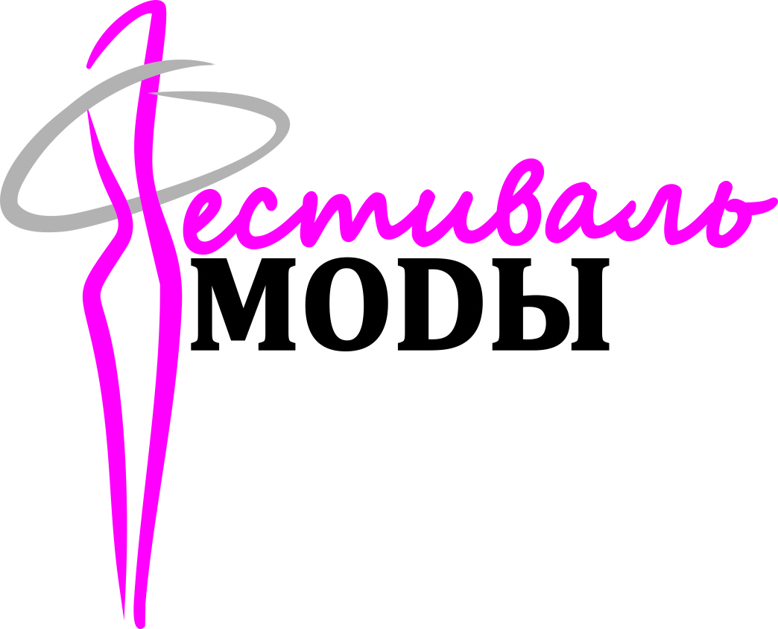
«Фестиваль моды – 2016»
Уважаемые партнеры!
С 7 по 9 апреля в омском областном Экспоцентре пройдёт
выставка fashion-индустрии «Фестиваль моды».
ОРГАНИЗАТОРЫ: АО Агентство развития и инвестиций Омской области.
МЕСТО ПРОВЕДЕНИЯ: г. Омск, ул. 70 Лет Октября, 25\ 2, Областной «Экспоцентр».
В ПРОГРАММЕ ВЫСТАВКИ: ХХ Международный конкурс молодых дизайнеров одежды «Формула Моды: Восток-Запад» (более 120 коллекций)
VI Ежегодный конкурс моды и талантов «Стильные детки 2016»
Конференции, круглые столы, директорские дни, дни иностранных брендов и многое другое.
ТЕМАТИЧЕСКИЕ РАЗДЕЛЫ ВЫСТАВКИ:
Территория стиля: новинки fashion-индустрии, авторские коллекции, нижнее бельё, кожаные изделия, меха, обувь и сумки.  Детский уголок: одежда и обувь для детей, игрушки, товары для новорождённых  Всё для дома: Одежда для дома, текстиль, посуда.  Индустрия красоты: новейшие достижения косметологии, профессиональная косметика и средства для ухода.  Королева бала: платья и костюмы для выпускного, банкетные залы, прокат лимузинов, услуги профессиональных визажистов и парикмахеров. | Ювелирные изделия: элитные украшения и аксессуары, бижутерия. Антиквариат. Картины, скульптура. Арт-мебель.  Модные дополнения: ароматы, головные уборы, платки, вязаные изделия, стильная оптика, флористика, эксклюзивные изделия ручной работы, книги и журналы о моде и стиле.  Территория здоровья: здоровое питание (диетические продукты, био-добавки, системы похудения) тренажёры, спортивный инвентарь.

Хотите презентовать товары и услуги своим потенциальным клиентам? Мы предлагаем вам стать участником специализированной выставки «Фестиваль моды-2016». Вам больше не надо «искать загадку» - мы нашли ее для вас! С особой тщательностью подойдя к организации выставки, мы обещаем Вам проведение интереснейших событий, конкурсов, мастер-классов, семинаров и много новой полезной и интересной информации обо всем, что касается модной индустрии.
Более подробную информацию о форуме можно найти на сайте www.arvd.ru
Если у вас еще остались вопросы, их можно задать по телефонам:
(3812) 40-80-09/17, +7-908-791-41-07 Михаил Левченко
E-mail: arvd1@yandex.ru

